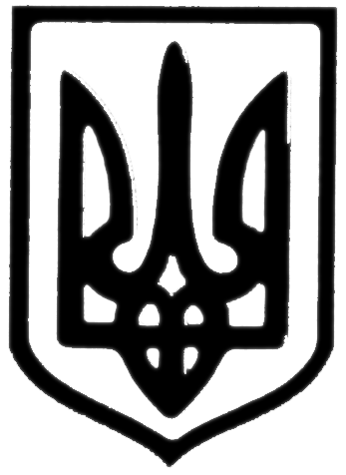
Молочанська міська рада
Токмацького району Запорізької області
РОЗПОРЯДЖЕННЯ
міського голови

від 20.01.2020 м. Молочанськ № 4

Про проведення засідання виконавчого комітету
Молочанської міської ради

Керуючись п.4 пп.7), пп.20) ст. 42, ст. 53 Закону України “Про місцеве самоврядування в Україні”,
ЗОБОВ’ЯЗУЮ:

І. Провести засідання виконавчого комітету Молочанської міської ради 30 січня 2020 року о 10 - 00 в сесійній залі міської ради.

ІІ. На розгляд засідання підготовити питання:
1. Про стан роботи із зверненнями громадян у виконавчому комітеті Молочанської міської ради за 2019 рік.
2. Про хід виконання рішення виконавчого комітету Молочанської міської ради від 30 травня 2011 № 56 «Про затвердження Порядку опрацювання та розгляду запитів щодо надання публічної інформації в Молочанській міській раді».
3. Про стан виконавської дисципліни та контрольної діяльності у виконавчому комітеті Молочанської міської ради за 2019 рік.
4. Про хід виконання рішення виконавчого комітету Молочанської міської ради від 31 жовтня 2011 № 95 «Про затвердження Порядку здійснення делегованих повноважень Молочанським міськвиконкомом».
5. Про зняття з контролю рішень виконавчого комітету Молочанської міської ради.
Доповідає: Синиця Н.В., секретар виконкому.
6. Про затвердження Плану дій виконкому Молочанської міської ради щодо підготовки та пропуску льодоходу, повені та паводків у 2020 році.
7. Про взяття на квартирний облік .
Доповідає: Ковальов Д.С., заступник міського голови з питань діяльності виконавчих органів ради
8. Про надання матеріальної допомоги.
9. Про опосередковану вартість наймання (оренди) житла у м.Молочанськ.
Доповідає: Остролуцька О.В., головний спеціаліст виконкому.
10. Різне:

ІІІ. Заступнику міського голови з питань діяльності виконавчих органів ради Ковальову Д.С., секретарю ради Синиці Н.В., головному спеціалісту Остролуцькій О.В. підготувати проекти рішень з вирішення вищезазначених питань.

ІV. Секретарю ради Синиці Н.В. оповістити усіх членів виконавчого комітету про проведення засідання.

V. Контроль за виконанням розпорядження залишаю за собою.

Міський голова В.ВОЛЬВАЧ

